一种新型耐热合金GY200的长期时效组织与性能

何西扣1 王 鲁1 汪 力2 杨 钢1 刘正东1

(1.钢铁研究总院特殊钢研究所，北京 100081；2.湖南人文科技学院，湖南 娄底 417000 )

[摘要] 研究了一种新型耐热合金GY200在700 ℃长期时效过程中的组织与性能稳定性。结果表明：在时效过程中，GY200合金的室、高温力学性能的稳定性较好，且时效5 000 h后的综合力学性能较标准热处理态有所提升；时效过程未发现μ相、σ相、P相等TCP有害相析出，碳化物和γ′相未发生明显粗化，组织稳定性较好；MC碳化物非常稳定，W能不断取代Ni、Cr、Co原子进入M23C6型碳化物，促进M23C6型碳化物缓慢析出，且M23C6还会依附于MC表面形核析出；γ'相的粗化速率较缓慢，稳定性较高，长大规律符合L-S-W理论，700 ℃时效长大粗化方程为 ${\overline{r}}^{3}-{\overline{r_{0}}}^{3}=4.408×{10}^{-4}t$。

[关键词] 镍基合金，长期时效，γ′相，碳化物，拉伸性能

中图分类号：TG132.3

Microstructure and Mechanical Properties of a New Superalloy GY200 During Long-Term Aging

HE Xikou1 WANG Lu 1 WANG Li2 YANG Gang1 LIU Zhengdong1

(1.Institute for Special Steels, Central Iron and Steel Research Institute, Beijing 100081, China; 2. Hunan University of Humanities, Science and Technology, Loudi Hunan 417000, China)

[Abstract] Stability of microstructure evolution and mechanical properties of a new superalloy GY200 during long-term aging at 700 ℃ was investigated. The results showed that during the aging process, it had a good stability that the comprehensive mechanical properties at both room and high temperature. And compared with the standard heat treatment state, the comprehensive mechanics performance increased after 5 000 h aging. There was no precipitation of the TCP harmful phase such as μ, σ and P phase during the aging process, and carbides and γ' phase had no apparent coarsening. The stability of the organization was also good. As the extension of aging time, the MC type carbide was very stable, but W atom could continue to replace Ni, Cr, Co atoms into M23C6 carbides, which promoted the precipitation of M23C6 carbides. Sometimes M23C6 carbides could precipitate and nucleate where attached to the surface of the MC carbides. During the aging process, the coarsening rate of γ' phase was slow, and it’s stability was fine. The law of the coarsening of γ' phase matched the L-S-W theory. And the coarsening equation of γ' phase aged at 700 ℃for 5 000 h was as follows：.

[Key Words] nickel-base alloy, long-term aging, γ′ phase, carbides, tensile property

近年来，随着环境问题日益严重，发展高参数、高效率、低排放的超超临界火电机组是目前世界先进国家和地区重点发展的技术。若要将火电机组的净效率提高到50%以上，就必须将蒸汽机的温度参数提高到700 ℃及以上，从而对关键部件的材料也提出了更高的要求。因此开发性价高的耐热材料是发展700 ℃以上超超临界技术的关键[1-3]。为此，钢铁研究总院设计了一种新型镍基耐热合金GY200，欲将其用于700 ℃及以上参数先进超超临界汽轮机高温部件。由于在长期服役过程中，镍基合金中的碳化物和γ'相会逐渐析出、长大和粗化[4-8]，析出形貌也会发生变化，从而影响合金中的裂纹扩展[9-10]，进而影响合金的高温长时性能。所以有必要对GY200合金在700 ℃长期时效过程中力学性能及其组织稳定性进行研究，以期为以后GY200合金应用于700 ℃及以上参数先进超超临界汽轮机部件提供基础数据。

基金项目：国家863项目(2012AA03A502)

作者简介：何西扣，男，博士，工程师，主要从事能源及动力系统用耐热材料研究，E-mail：[he_xikou@163.com](mailto:he_xikou@163.com)

1 试验材料与方法

试验合金采用25 kg真空感应炉熔炼，锻成*φ*18 mm圆棒，化学成分列于表1。夹杂评级结果显示试验料中为细小氧化物夹杂，冶炼质量良好。试样经标准热处理制度（具体工艺为：1 080 ℃×4 h，空冷+850 ℃×24 h，空冷+760 ℃×16 h，空冷）处理后在700 ℃条件下进行长期时效100、500、1 000、2 000 h和5 000 h，之后对各时间节点的试样进行高温力学性能检测、金相组织观察、析出相定性与定量分析。

表1 试验合金的化学成分

Table1 Chemical composition of the tested alloy

|  |  |  |  |  |  |  |  |  |  |
| --- | --- | --- | --- | --- | --- | --- | --- | --- | --- |
| 元素 | C | Si | Cr | Al | Ti | Mo | Co | W | Ni |
| 质量分数/% | 0.05 | 0.12 | 19.86 | 1.30 | 2.96 | 3.57 | 13.74 | 1.91 | 余量 |

采用RS-2型高温拉伸试验机测试合金的高温拉伸性能，试样标距段直径*d*0为5 mm。通过日立S4300电子扫描电镜(SEM)观察合金γ′强化相形貌，利用Image Tool、Photoshop等软件对γ′相尺寸进行统计。采用化学定量方法确定合金中各析出相的质量分数和化学元素组成。采用1 ml硝酸+17 ml冰醋酸+40 ml水溶液电解侵蚀试样，电压5 V，时间5 s左右。

2 试验结果与分析

2.1 热力学模拟计算

运用Thermo-calc软件对GY200合金中不同温度下的平衡析出相进行了热力学平衡计算，计算结果见图1。由图可见，GY200合金中的主要析出相为γ'相、μ相、σ相、M23C6型和MC型碳化物。其中700 ℃以上温度范围内，主要平衡相只有γ'相、M23C6型和MC型碳化物。M23C6型和MC型碳化物在不同温度平衡析出量基本保持不变，γ'相的平衡析出量随着温度增加呈减少趋势。

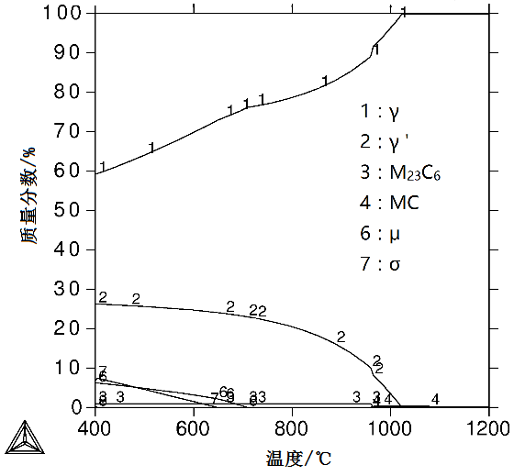

图1 GY200合金的热力学平衡计算

Fig.1 Thermodynamic equilibrium calculation of GY200 alloy

2.2 合金长期时效后的力学性能

图2为标准热处理态GY200合金在700 ℃长期时效不同时间后的室温力学性能。由图2（a）可知，随着时效时间的延长，合金的室温抗拉强度总体变化较为平缓，略有下降趋势，时效5 000 h后的室温抗拉强度与屈服强度分别约为1 300 MPa和810 MPa，与标准热处理后的室温强度相差不大。由图2（b）可知，随着时效时间延长，合金的塑性指标呈现先降低后增加趋势，时效2 000 h时室温塑性最低，时效5 000 h合金的断面收缩率和伸长率均为25%左右，总体室温塑性较标准热处理后略有提高。由图2（c）可知，随着时效时间延长，合金的硬度变化较为平缓，总体略有上升趋势；冲击功先降低后增加，最后趋于平缓，时效5 000 h后，冲击功和标准热处理后相差不大。

可见，GY200合金在700 ℃长期时效过程中的室温强度、塑性和韧性均具有良好的定性，且时效5 000 h后的综合力学性能较标准热处理态有所提升。



(a）强度 (b）塑性 (c）冲击功和硬度

图2 700 ℃长期时效过程中合金室温力学性能变化

Fig.2 Mechanical properties at room temperature of the tested alloy during thermal exposure at 700 ℃

图3为标准热处理态GY200合金在700 ℃不同时间长期时效下的高温拉伸性能。由图3（a）可以看出，随着时效时间的延长，合金的700 ℃高温抗拉强度和屈服强度总体变化较为平缓，时效5 000 h后的700 ℃高温抗拉强度与屈服强度分别约为1 150 MPa和770 MPa，较标准热处理态有所提升。由图3（b）可以看出，随着时效时间延长，合金的高温塑性指标呈现先增加后降低的趋势，时效2 000 h出现峰值，时效5 000 h合金的断面收缩率和伸长率总体较标准热处理后有所提高。可见，GY200试验合金在700 ℃长期时效过程中的高温强度和塑性具有良好的稳定性，且时效5 000 h后的高温综合力学性能较标准热处理态有所提升。

综上可知，GY200的室、高温综合力学性能在700 ℃长期时效过程中均具有良好稳定性，未出现显著脆化现象，且时效5 000 h后的综合力学性能较标准热处理后有所提升。



(a）强度 (b）塑性

图3 700 ℃长期时效下合金高温拉伸性能变化

Fig.3 Mechanical properties at 700 ℃of the tested alloy during thermal exposure at 700 ℃

2.3 合金显微组织分析

对700 ℃长期时效过程中GY200合金的组织进行了SEM观察与EDS能谱分析，结果如图4所示。从图中可以看出，标准热处理态以及时效过程中的试验合金晶界上均分布着连续状析出物，经能谱分析晶界处链状析出物主要为富Cr、含W、Mo等元素的M23C6型碳化物（见图4（d））；同时晶内和晶界均有大量块状析出物，为MC型碳化物，在镍基合金中一般为一次碳化物，主要成分为Ti、Mo和少量W（见图4（e））。在700 ℃时效5 000 h过程中，合金中的M23C6型和MC型碳化物分布与尺寸变化不明显，M23C6型碳化物在晶界上仍呈链状析出，未发生明显粗化。同时在长期时效过程中，合金晶内和晶界均未发现μ相、σ相、P相等TCP有害相，碳化物的稳定性较好。

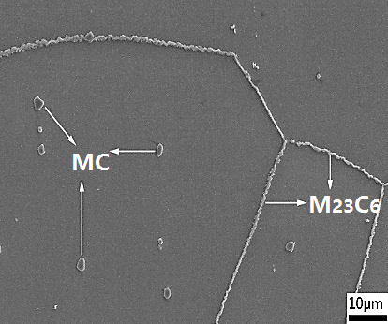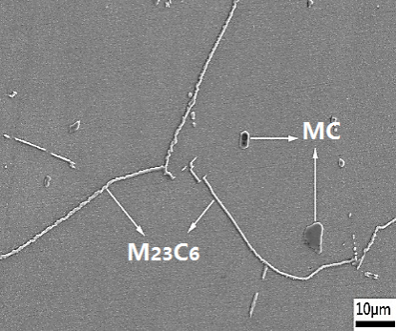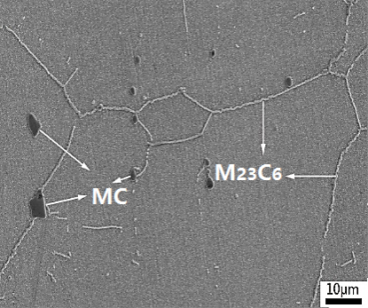

(a)标准态 (b)1 000 h时效 (c) 5 000 h时效

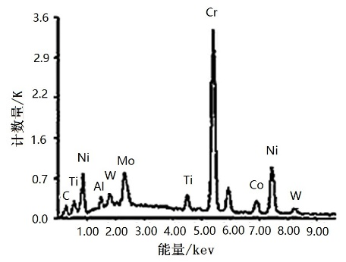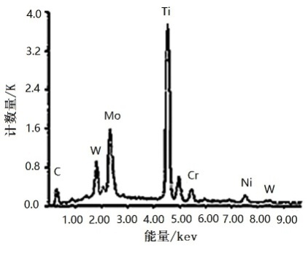

MC

M23C6

(d)M23C6型碳化物的EDS能谱 (e)MC型碳化物的EDS能谱

图4 700 ℃长期时效下合金的微观形貌和EDS能谱分析

Fig.4 Microstructure and EDS energy spectrum analysis of the tested alloy during thermal exposure at 700 ℃

图5为试验合金经过标准热处理后700 ℃时效不同时间下的γ′相形貌。由图可知，标准热处理态试验合金中的γ′相在基体中呈球形析出，均匀分布，随着时效时间的延长，γ′相略有长大趋势，但粗化不明显。

由此可见，在700 ℃长期时效过程中，GY200合金中的碳化物以及γ′相等析出相长大缓慢，未出现明显粗化现象，具有较好的组织稳定性。

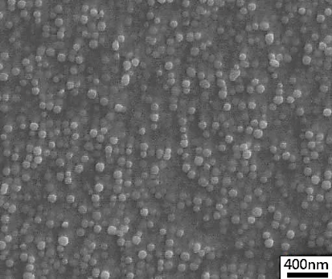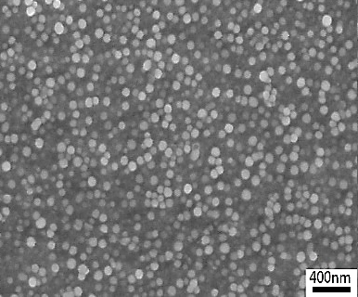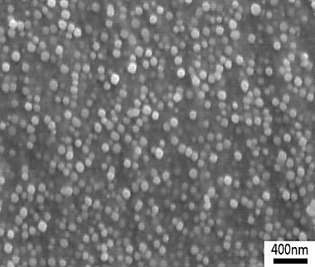

（a）标准态 （b）1 000 h时效 （c）5 000 h时效

图5 试验合金700 ℃长期时效不同时间下γ′相的形貌

Fig.5 γ′ phase morphology in tested alloy after thermal exposure at 700℃ for different times

2.4 析出相分析

图6为试验合金700 ℃时效不同时间析出相的相分析结果，其中图6（a）为γ'相衍射峰，图6（b）为其他析出相衍射峰，可以看出γ'相为合金的主要析出相，碳化物析出相主要为M23C6和MC。通过差值法计算γ'相的晶格常数基本稳定在3.590 nm，说明γ'相在时效5 000 h过程中比较稳定，未见新析出相存在，析出相类型没有变化。图6（c）为时效过程中析出相的质量分数变化。可以看出，时效初期（≤100 h），合金中的γ'相和碳化物含量均有明显增加，此后γ'相和M23C6型碳化物的析出量略有增加，MC型碳化物含量基本保持不变，时效5 000 h合金中γ'相的质量分数达到22.4%，M23C6型碳化物的质量分数由标准热处理态的0.372%增加到了0.407%。说明试验合金经过标准热处理后γ'相和碳化物未完全析出，700 ℃时效100 h时析出相得到充分析出，随后的5 000 h时效过程中析出相的析出量变化不大，可知GY200合金在700 ℃长期时效过程中析出相的稳定性较好。

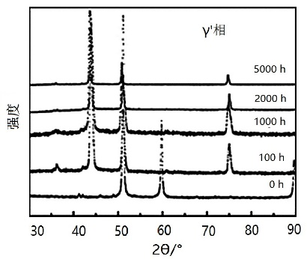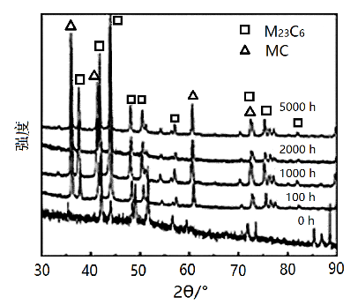

（a）γ'相 （b）其他析出相 （c）定量分析

图6 试验合金700 ℃时效不同时间析出相的相分析结果

Fig.6 Phase analysis results of the tested alloy after thermal exposure at 700 ℃ for different times

表2为试验合金不同时效时间析出相的化学组成式。由表可知，γ'相的组成随时效时间的延长基本不发生变化，稳定性较好。而在700 ℃长期时效过程中，W元素相对于Mo元素更容易进入M23C6碳化物内取代Ni、Cr和Co原子。由于晶界含有大量的空位和缺陷，使得晶界能较高，晶界扩散系数要高于完整晶体。随着时效时间的延长，W元素在晶界的快速扩散会促使晶界上M23C6长大。MC主要含有Ti、Mo和W等元素，其含量和化学组成随时效时间延长基本没有变化。而在对5 000 h时效后的试样进行TEM分析时，发现在晶内的块状MC型碳化物上有少量M23C6型碳化物析出，可见长期时效过程中M23C6会依附于MC表面形核析出，如图7所示。

表2 各析出相时效过程中的化学组成式

Table 2 Chemical compositions of the precipitated phases in aging process

|  |  |  |  |  |
| --- | --- | --- | --- | --- |
| 时效时间 | γ′相 | M23C6相 | MC相 |  |
| 标准态 | (Ni0.934Co0.042Cr0.024)3(Cr0.073W0.050Mo0.034Ti0.472Al0.371) | (Ni0.046Cr0.818W0.019Mo0.063Co0.074)23C6 | (Mo0.162W0.053Ti0.785)C |  |
| 1 000 h | (Ni0.936Co0.038Cr0.026)3(Cr0.077W0.056Mo0.034Ti0.462Al0.371) | (Ni0.047Cr0.792W0.028Mo0.062Co0.071)23C6 | (Mo0.155W0.055Ti0.790)C |  |
| 5 000 h | (Ni0.937Co0.038Cr0.025)3(Cr0.074W0.054Mo0.034Ti0.465Al0.372) | (Ni0.038Cr0.778W0.060Mo0.063Co0.061)23C6 | (Mo0.157W0.051Ti0.792)C |  |

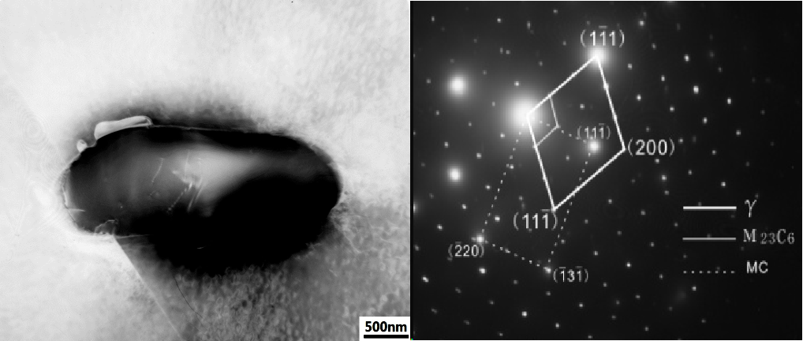

**MC**

**M23C6**

图7 试验合金时效5 000 h后晶内碳化物的TEM分析

Fig.7 TEM analysis of intragranular carbides in the tested alloy after aged for 5 000 h

2.5 γ′相的长大规律

图8（a）~图8（c）为试验合金700 ℃长期时效下合金中γ′相的粒度分布。由图可以看出，试验合金中γ′相粒度分布在各时效时间段都较好地符合正态分布规律，且随着时效时间延长，尺寸分布峰逐渐宽化。

由图8（a）可知，γ′相的尺寸在45~50 nm范围内分布最高，30 nm以下与80 nm以上的γ′相分布较少，并未发现有90 nm以上的γ′相颗粒，γ′相平均粒度为48.8 nm。由图8（b）可知，经过700 ℃下时效1 000 h后，γ′相的尺寸在45~50 nm范围内分布仍然最高，但分布频率有所下降，由29%下降到26%。45 nm以下的γ′相开始减少，而50 nm以上的分布频率明显增多，同时发现有少量100 nm左右的γ′相，此时合金中γ′相的平均粒度为50.3 nm。由图8（c）可知，随着时效时间达到5 000 h，试验合金中45~50 nm范围内的γ′相分布频率仍为最高，但继续减少，45 nm以下的γ′相也持续下降，其中30 nm以下的γ′相分布频率下降明显，50 nm以上的γ′相分布频率继续上升，并出现了少量120 nm左右的粗颗粒γ′相，γ′相的平均粒度为56.3 nm。

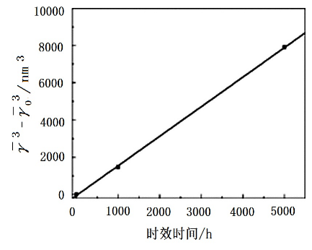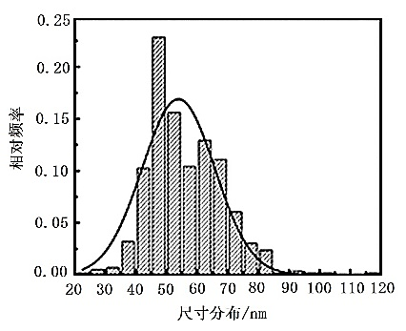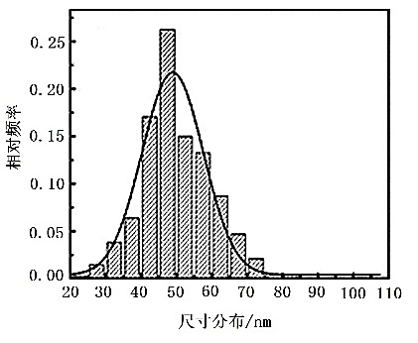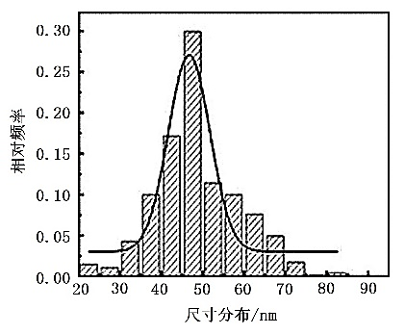综上可知，随着时效时间的延长，小尺寸的γ′相逐渐长大粗化，使得处于中间尺寸区域的γ′相逐渐增多。而时效5 000 h时，γ′相平均尺寸仅增大了7.5 nm，说明试验合金在700 ℃长期时效过程中，γ′相保持了良好的组织稳定性，粗化速率非常缓慢。

a)标准态 b)1 000 h时效 c)5 000 h时效 d）粗化规律

(d)

图8试验合金700 ℃长期时效下γ′相的粒度分布

Fig.8 Size distribution of the γ′ phase after thermal exposure at 700 ℃ for different times

在镍基合金中γ'相的粗化受体扩散控制，遵循传统的Lifshitz-Slyozov-Wagner（L-S-W）理论[11-14]。L-S-W理论动力学方程为：



${\overline{r}}^{3}-{\overline{r_{0}}}^{3}=kt$

式中，为*t*时刻γ′相的平均半径，为t=0 s时γ′相的平均半径，k为比例常数。

试验合金时效5 000 h后的γ'相的平均尺寸仅为56 nm左右，γ'相的粗化速率较缓慢，稳定性较高。由图6（d）可知，GY200合金中的γ′相在700 ℃下时效5 000 h内的长大粗化规律符合L-S-W理论，计算得到其长大方程为：。

3 结论

(1)GY200合金在700 ℃长期时效过程中的综合室、高温力学性能的稳定性较好，且时效5 000 h后的综合力学性能较标准热处理态有所提升。

(2)700 ℃长期时效过程中，GY200合金中未发现μ相、σ相、P相等TCP有害相析出，碳化物和γ′相未发生明显粗化现象，各析出相的组织稳定性较好。

(3)700 ℃长期时效过程中，MC型碳化物较稳定，而W能不断取代Ni、Cr、Co原子进入M23C6型碳化物，促进M23C6型碳化物缓慢析出，M23C6还会依附于MC表面形核析出。

(4)700 ℃长期时效过程中，GY200合金中γ'相的粗化速率较缓慢，稳定性较高。其长大规律符合L-S-W理论，其700 ℃时效过程中的长大粗化方程为： ${\overline{r}}^{3}-{\overline{r_{0}}}^{3}=4.408×{10}^{-4}t$。

参考文献

[1]纪世东,周荣灿,王生鹏, 等.700 ℃等级先进超超临界发电技术研发现状及国产化建议[J].热力发电,2011,40(7):86-88.

[2] 王鲁,杨钢,钱天才,等. 添加钨对USC141镍基合金力学性能的影响[J].钢铁研究学报,2014,26(2): 41-47.

[3] 张燕平,蔡小燕,黄树红.700 ℃超超临界燃煤发电机组材料研发现状[J].中国电力,2012,45(2):16-21.

[4] 张磊,祁峰,张伟红,等.一种高W高温合金中μ相析出及其对拉伸性能的影响[J].稀有金属材料与工程，2012,41(11):1965-1969.

[5] 夏鹏成,禹文芳,于金江，等. 长期时效对DZ951合金γ′相的影响[J].材料工程,2007（12）: 8-11.

[6] 周建波,李殿国,崔春翔. 长期时效处理对镍基高温合金中γ′相形态的影响[J]. 材料工程, 2006（增刊1）:196-198.

[7] BAITHER D, KROL T, NEMBACH E. In-situ transmission electron microscopy study of dislocation processes at precipitate-free zones in a γ'-strengthened superalloy[J]. Philosophical Magazine,2003,83(35): 4011-4029.

[8] CHANTAL K S, TIFFANY D Z, RONALD D N, et al. Effects of a tungsten addition on the morphological evolution, spatial correlations, and temporal evolution of a model Ni-Al-Cr superalloy[J]. Acta Materialia, 2008, 56(3): 448-463.

[9] CHANG K M, LIU X B. Effect of γ′ content on the mechanical behavior of the WASPALOY alloy system[J]. Materials Science & Engineering A, 2001, 308(1):1-8.

[10] ZHANG L N, WANG P, DONG J X, et al. Microstructures' effects on high temperature fatigue failure behavior of typical superalloys[J]. Materials Science & Engineering A,2013,587(4):168-178.

[11] 姚志浩,董建新,张麦仓,等. GH864合金870 ℃高温时效过程中强化相的退变[J].材料热处理学报，2011, 3(10)：43-49.

[12] 张绍维,R N 斯特温斯,C K L 戴维斯. 镍基高温合金中γ′相长大和分布规律的研究[J]. 材料工程,1992(3):17-19,33.

[13] DUCKI K J. Analysis of the precipitation and growth processes in a high-temperature Fe-Ni alloy[J]. Journal of Achievements in Materials and Manufacturing Engineering, 2008, 31(2):226-230.

[14] 汪力,杨钢,雷霆,等. 蒸汽轮机用Waspaloy叶片材料长期时效组织及力学性能[J]. 材料热处理学报, 2014, 35(9): 60-64.

修回日期：2016-03-23